Irodalmi verseny
az Arany János Tehetséggondozó Program tanulói számára
2024.

A versenyző sorszáma:___________
Hányadik évfolyamon tanulsz? 0. (előkészítő) 9. 10. 11.
(A megfelelő számot karikázd be!)

- Sütő András ezekben az oktatási intézményekben tanult:

3 pont

- Sütő András első írását közlő lap neve:
első novelláját megjelentető lap címe:
2 pont

- Sütő András a hatvanas években sokat utazott, élményeit jelentős esszékben írta meg. Említs meg közülük egyet!

1 pont
- a) Kinek az elbeszélése nyomán írta meg Sütő András Egy lócsiszár virágvasárnapja című drámáját?

b) Írd ide Sütő András további két drámájának címét (az Advent a Hargitán és az Egy lócsiszár virágvasárnapján kívül)!

c) Sütő Andrásról több monográfia készült. Említs meg egyet, a szerzőjével együtt!
:
5 pont

- A Gyermekkorom tükörcserepeiben olvasható ez a részlet a benne szereplő történetek-kel kapcsolatban:
„… honnan indul a gyermek, aki ____________________________- nal (egy író neve) együtt a szegények zászlajára esküdött volt föl…”
Ki az író?
Melyik művére utal az idézett mondat? 2 pont

- Sütő András a szülői házban tárgyakat talált, amelyek édesapja életének egy-egy szakaszára utalnak. Milyen foglalkozással próbálkozott a tárgyak tanúsága szerint?

tájkoló műhely:
méhkas:
tejszag az istállóban:
cséplőgép-alkatrészek:
szőlőprés:
5 pont

- Hol született Sütő András?
Melyik tájegységen található ez a település?
Melyik két város közelsége alakítja a település életét?

Melyik híres természettudós írta le a környék faunáját?
Ki írt regényt a vidékről?
Mi volt a regény címe?
Bartók Béla és Kodály Zoltán milyen módon jutott el erre a vidékre?

10 pont
- Mi a címe annak az elbeszélésnek, amelyben elhangzik „A Sírás egészségére koccintottak” mondat?
Cím:
Mi a mondat előzménye?

3 pont
- Az alábbi szavak, kifejezések a Gyermekkorom tükörcserepeiben fordulnak elő. A képek közül válaszd ki azokat, amelyek a szavakhoz, kifejezésekhez köthetők! Egy betűjelhez csak egy kép tartozik, több „fölösleges” kép is van!

- kucsmás-harisnyás paraszt
B) síráscsitító alkotmány
C) bokszosskatulya
D) faláb

betűjel | kép száma | betűjel | kép száma
A |  | C
B |  | D

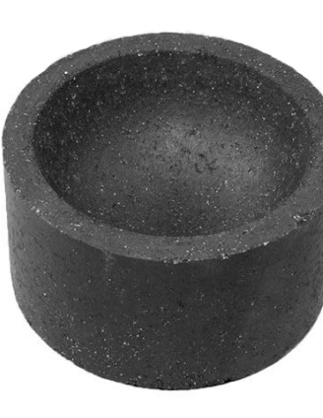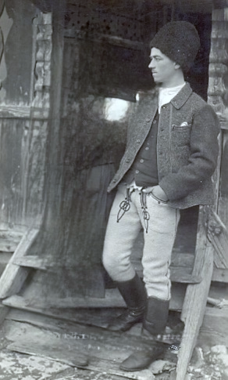

- 2. 3. 4.
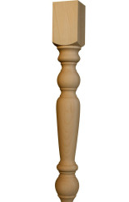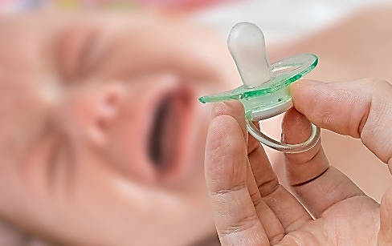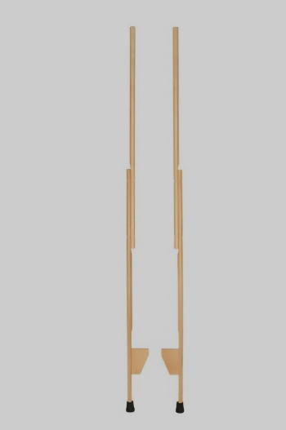
5. 6. 7. 8.

4 pont

- Melyik népszokást írhatjuk le így:

- Keresztény dramatikus játék, a gyerekek adták elő, Krisztus születéséhez kapcsolódik.
- Karácsony estéjén felnőttek énekes formában adták elő jókívánságaikat házról házra járva.
2 pont

- A Gyermekkorom tükörcserepeiben is nagyon sokféle szó, képes kifejezés található. Ebben a feladatban felidézünk néhányat. Keresd meg a jelentésüket, betűjelüket írd a megfelelő helyre! (Nem minden betűjelnek lesz helye.)

- gyorsan kezd beszélni B) új szavakra tesz szert C) egyre csak beszél
D) érthetetlenül beszél E) csendesen beszél F) beszélgetni kezdett
G) hallgatás H) örömteli felkiáltás I) összetartozást kifejező szavak
J) halkan, bátortalanul beszél

betűjel
rebeg
szaporítja a szót
nyelvi ruházkodás
letarolt szavak mezeje
rikkantás
szóba elegyedett
melegítő szavak
mondikál

8 pont

- A Gyermekkorom tükörcserepeinek történeteiben mely szereplők mondhatnák ezeket a képzeletbeli monológokat? Add meg a szereplő nevét és a történet címét!

- A sógorom beállított hozzám, mint egy félnótás, és arra kért, legyek a most született gyerekének a keresztapja. Először azt mondtam neki, nem vállalhatom, mert nem készültem babakelengyével, ezért aztán a falu a szájára vesz. De valójában láttam a másik babát, aki éppen olyan kéken született, mint a sógor fia, és meg is halt. Ezért nem akartam én keresztapa lenni.

Név:______________________ Cím:____________________________

- Rám bízták a rosszcsont unokáimat, vigyázzak rájuk, hogy meg ne egyék a zsírt, amit kölcsön kértünk, hogy újév napjára legyen az asztalon valami ünnepi étel, ne kelljen az évet szegényesen kezdeni. Pedig én is szívesen kimártogatnám azt a kis zsírt egy kis kenyérhéjjal.

Név: ______________________ Cím: ____________________________

- Nincs édesapám. Pedig annyira vágyok rá, hogy nekem is hozzon apám a vásárból cukorfütyülőt vagy tükröspogácsát. Édesanyám nagy néha jut el a vásárba, akkor sem hoz nekem semmit. A felnőttek azt mondják, hogy az ispán úr az édesapám. Állandóan arra biztatnak, hogy kérjek tőle egy kiscsikót.

Név: _______________________ Cím: ____________________________

- Zenészemberek jártak a faluban, hallották, ahogy énekelek a Bartalis úr kisbabájának, hogy ne sírjon. Azt mondták, tehetséges vagyok, menjek el a városba, ahol a többi gyerekkel együtt tanítani fognak engem. Annyira nehéz elhagyni a falut, édesanyámat, aki beteg. Meg félek is attól, hogy ott a városon mi lesz velem.

Név:________________________ Cím:____________________________

- Ó, hogy rettegek ezektől az ostoba kölyköktől. Egy osztályba járok velük, pedig két évvel fiatalabbak, mint én. Nekem fontos az iskola, ki nem hagynék egy napot se, de mindig elkések miattuk: nagyokat kell kerülnöm miattuk, mert állandóan el akarnak fogni, meg akarnak kapni. Hazaúton sem jobb a helyzet, alig tudok elmenekülni előlük.

Név:________________________ Cím:____________________________

10 pont

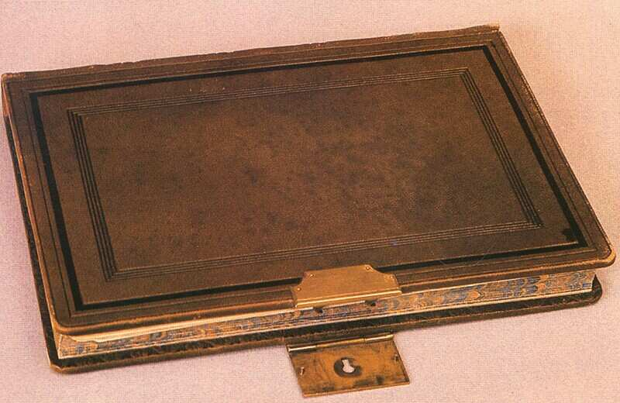
- Mi látható ezen a képen? Hogyan kapcsolódik a versenyre kijelölt Arany-versek többségéhez?

3 pont
- a) Milyen címet adott Arany új versfolyamának?

- Mi a cím jelentése?
- _______________________________________________
- _______________________________________________
- Mit fejeznek ki ezek e versek?
_____________________________________________________
4 pont

- Írd le pontosan azoknak a verseknek a címét, amelyekből a kiemelt részletek származnak!

- Isten látja, az enyéim
Tán nagyon is szeretem,
És ha fáj a vélt mellőzés,
Lopva ide temetem.

- Egyszóval, én e ligetecskét
Így is, ahogy van, szeretem;
Örömmel töltöm itt az estét,

- Hanem aki hatvan
Telet ért s nyarat,
Az versbe ne fogjon
A tölgyek alatt.

- Van hallgatód? nincsen?
Te mondd, ahogy isten
Adta mondanod,

- Olykor egy-egy ének nyújt neki vígaszt;
A hitújítás kora szűlte még azt:
Benne a tört szív, bűnt-vallva, leverve,
Vagy erős hittel Istenhez emelve.

- Legyen is, legyen is megáldva e föld
- Isten maga telke - mint rég ezelőtt,
Mikor én is "markot hajtani" kezdtem,
S nem sikerűlt, bárhogy s mint igyekeztem.

- Mért nézzek a magasba fel?
E szép világ: egy köd-lepel;
Nem látom az ég madarát,
Csak téged itt s útam porát.

- De így is, az évek haladó terhével,
Mely minket elaggít, te gyarapulsz névvel,
Amit adál, abból semmi sincs elveszve:
Firól-fira szállsz te, mint egy közös eszme.

- Ottan feküdt a haldoklók közt,
Nehéz két sebbel kebelén;
Két seb... mind a kettő halálos -
Egyik jobb, másik bal felén;

- Vadat és halat, s mi jó falat
Szem-szájnak ingere,
Sürgő csoport, száz szolga hord,
Hogy nézni is tereh;

10 pont
- Olvasd el az alábbi versrészletet, és válaszolj a hozzá kapcsolódó kérdésekre!

Az életet már megjártam.
Többnyire csak gyalog jártam,
Gyalog bizon'...
Legfölebb ha omnibuszon.
Láttam sok kevély fogatot,
Fényes tengelyt, cifra bakot:
S egy a lelkem!
Soha meg se' irigyeltem.
Nem törődtem bennülővel,
Hetyke úrral, cifra nővel:
Hogy' áll orra
Az út szélin baktatóra.
Ha egy úri lócsiszárral
Találkoztam s bevert sárral:
Nem pöröltem, -
Félreálltam, letöröltem.
Hiszen az útfélen itt-ott,
Egy kis virág nekem nyitott:
Azt leszedve,
Megvolt szívem minden kedve.

- Mi a vers címe?
- Mit jelent ez a szó?
- Miért adta ezt a címet Arany ennek a versnek?
- Milyen típusú vers ez?
- Életét milyen toposz segítségével próbálja bemutatni?

- Az „út szélin baktató” metafora milyennek mutatja Arany János mentalitását?

- A „bizon”, „legföllebb”, „egy a lelkem” nyelvi elemek milyen nyelvi réteghez tartoznak?
7 pont

- Miért van idézőjelben „A tölgyek alatt” vers címe?

4 pont

- Nevezz meg két közös vonást A walesi bárdok és A honvéd özvegye című művek között!

2 pont

- Nevezd meg az alábbi versrészletekből kiemelt költői képeket és alakzatokat!

versrészlet | kép vagy alakzat neve
Zöld lepke, mint hulló levél
S megfagysz esőn, hideg szelen.
… tekintetem.
Földhöz lapúl, ...
E szép világ: egy köd-lepel
Nem látom az ég madarát,
Csak téged itt s útam porát.
5 pont

A következő feladattól kezdve csak a 11. évfolyamosoknak kell válaszolniuk!

- Mit jelentenek az Advent a Hargitán szövegében az alábbi szavak?

suvadás:

fehérnép:

hozzátódít:

csélcsap:

kelme:

5 pont

- Zetelaki Dánielnek milyen ragadványneve van?
Milyen események következtében kapta ezt a nevet? Karikázd be a helyes válasz betűjelét!
- megjelent előtte az erdőben Szűz Mária
- előre látta, hogy mi fog történni a jövőben
- halottnak hitték, miután rádőlt egy fa, de kiderült, hogy túlélte
2 pont
- Mi a neve Bódi Vencel lányának?
A mű elején hány éve várakozik Bódi Vencel a lányára?
Miből lehet tudni?

Miért ment el a lánya? Karikázd be a helyes válasz betűjelét!
- mert szerelmes lett egy tengerészbe, és hozzáment
- mert nem akart tovább a hegyen élni az apjával, nem szerette őt
- mert tanulni szeretett volna, elment a városba
Miért várja hiába Bódi Vencel a lányát? Karikázd be a helyes válasz betűjelét!
- meghalt
- nem tudja kire hagyni a gyermekeit
- a lány szerint az apja igazságtalan és kegyetlen volt vele
- pont
- A Gyermekkorom tükörcserepei című kötetben leírt gyermekjátékok közül melyiknek van fontos szerepe a drámában?

________________________________________

Ennek a játéknak melyik mozzanata az, ami jelképezi Zetelaki Gábor és Árvai Réka kapcsolatának problémáját?

_______________________________________
Mit jelent ez a játék Gábornak? Karikázd be a helyes válasz betűjelét!
- Már rég elfelejtette.
- Azt gondolja, hogy ez nagyon buta dolog volt.
- Nem tudja elfelejteni, felnőtt életében is csak erre tud gondolni.

Mit jelent ez Rékának? Karikázd be a helyes válasz betűjelét!
- Nagyon szép, jövőjét meghatározó dolognak tartja.
- Már rég elfelejtette.
- Nem akar folyton emlékezni erre, ő felnőttként akarja élni az életét.
4 pont
- A dráma elején van egy dal, amely a mű folyamán többször is felhangzik részleteiben.
Karikázd be a helyes válaszok betűjelét!

Ki a dalban szereplő jégmadár?
- Árvai Réka
- Bódi Mária
- Kisréka

Mire utal a „hóterelő kismadár” sor?
- varázserejével el tudja oszlatni a hófelhőket
- kiáltásával lavinát indít el, ami elsodorja Zetelaki Gábort
- a hótornyok dalra fakadnak közeledtére

Mire utal a „jégolvasztó kismadár” sor?
- dala felzeng, ha itt a tavasz
- kiássa Zetelaki Gábor testét a jég alól
- szeretné saját kezével felolvasztani a Nagy Romlást egészen
3 pont

- Ki az a Borbála néni?
Mikor, hogyan jelenik meg a drámában?
I.

II.
3 pont
- Mi látható a képen? Hogyan kapcsolódik a drámához?

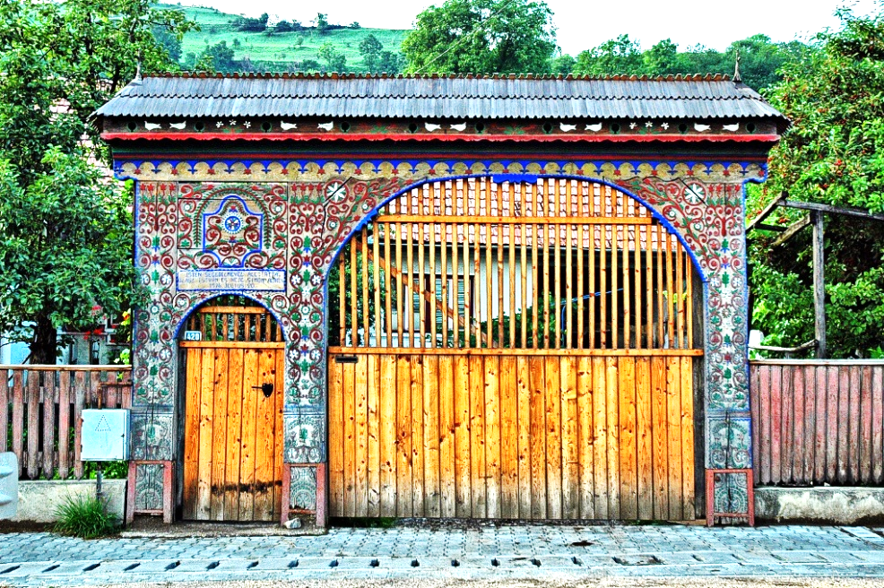

- Mi látható a képen?

- Mi a szerepe egy ehhez hasonló alkotásnak a drámában?

5 pont
- A felsorolt szavak közül egy nem illik a sorba. Válaszd ki, karikázd be, választásodat pedig indokold!
- kovácsolt lámpák, szarvasagancs, kitömött fajdkakas, szalonna, puska
Indoklás:

- állami fizetés, művészi hajlam, letett katonaság, bajusz, vonzalom
Indoklás:

- jégmadár, tűzmadár, leánykamadár, menyecskemadár
Indoklás:

d) fekete, piros, kék, zöld
Indoklás:

8 pont

- Miért akarja megölni Zetelaki Dániel Bódi Vencelt?
- mert tönkretette , amikor beengedte házába
________________________ és ___________________________.
- mert_______________________________, amikor Bódi Vencel beengedte a házába ________________________ és ___________________________.
4 pont

- Kicsoda a mű végén megjelenő Kisréka?

- Milyen szituációban jelenik meg a drámában?

- Miért, hogyan vezet Kisréka megjelenése Bódi házában a dráma tragikus végkifejletéhez?

8 pont

- A dráma színhelyéül szolgáló Boronaház a Nagy Romlás közelében található. Gyakran emlegetik „párját”, a Kicsi Romlást. Mit lehet tudni erről a két helyről?

- pont

- A jégmadár Réka metaforájaként jelenik meg a szövegben. Említs meg négy olyan tulajdonságot, amelyek jellemzőek a madárra is és Rékára is!

- pont

- A drámában jelentősége van a számszimbolikának is. A gyakran használt szimbo-likus jelentőségű számokon kívül itt előfordul a 2 is. Milyen esetekben találkozhatunk a kettes számmal, és adott esetben mit jelképeznek?

6 pont

- Mit jelentenek a Sütő András szövegeiben többször előforduló alábbi népies szavak, fordulatok?

- ajtóstul-tokostul:
- rátukmál:
- harmaton kelt:
- bitang:
4 pont

- A drámában sok bibliai és keresztény vallási motívumot találhatunk. Kiválasztottunk közülük néhányat. Töltsd ki a táblázatot! Nevezd meg, mire utalnak a kiemelt motívumok, és mit jelentenek az idézett összefüggésben!

motívum | Mire utal? | Mit jelent az adott összefüggésben?
Advent a Hargitán
Olajággal érkezik Réka Gáborhoz.
„Káinná tennél itt karácsony estéjén.”
„Isten bélyegeként arcomra égett a játék.”
„Hát édenkertnek nézed még mindig a világot? S magadat egy szál férfiúként pöffeszkedő Ádámnak benne?”
10 pont

